Приятели, знаете ли че,
за да участва в движението по пътищата, отворени за обществено ползване, всеки велосипед трябва да има изправни:
1. Спирачки;
2. Механичен или електронен звънец и да няма друг звуков сигнал;
3. Устройство за излъчване на бяла или жълта добре различима светлина отпред и червен светлоотразител отзад; Допуска се поставянето на устройство за излъчване на червена светлина отзад;
4. Бели или жълти светлоотразители или светлоотразяващи елементи отстрани на колелата на велосипедите.

Какво са длъжни да спазват водачите на велосипеди?
1. Да ползват светлоотразителна жилетка при управлението им извън населените места, през тъмната част на денонощието и при намалена видимост;
2. Да се движат възможно най-близо до дясната граница на платното за движение (до тротоара или банкета);
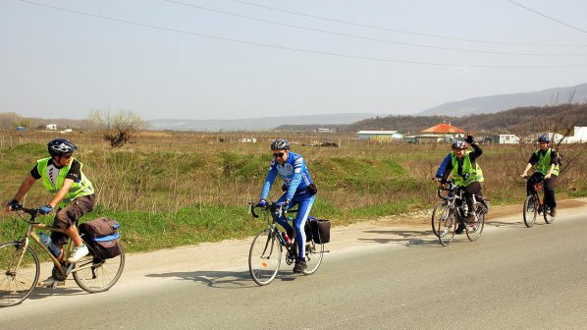 | 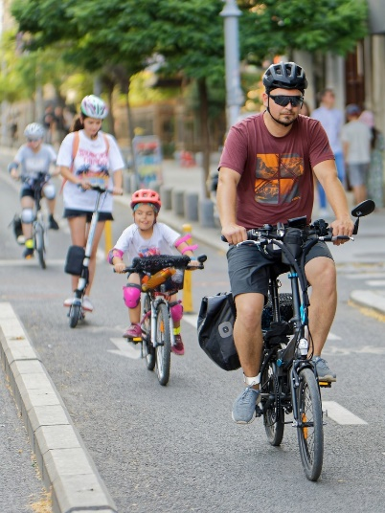

3. Да подават сигнали с ръце, когато завиват или спират;
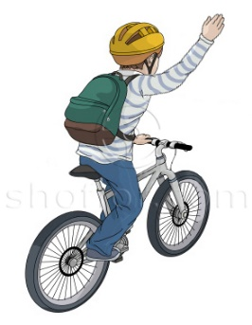 | 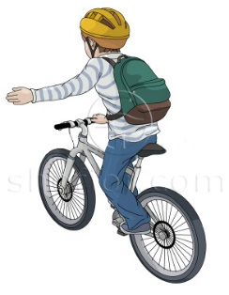 | 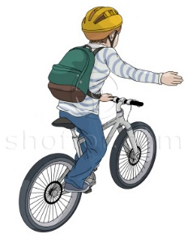
Велосипедистът информира за намерението си да спре. | Велосипедистът информира за намерението си да завие наляво. | Велосипедистът информира за намерението си да завие надясно.

4. При пресичане по пешеходна пътека, водачът на велосипед е длъжен да слезе от велосипеда и да го бута, докато премине.

2
На водача на велосипед като превозно средство е ЗАБРАНЕНО:

1. Да се движи успоредно до друго двуколесно пътно превозно средство;
2. Да управлява превозното средство, без да държи кормилото с ръка, както и да освобождава педалите, с които контролира превозното средство;

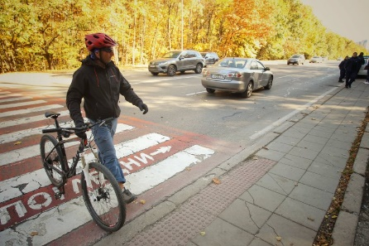 | 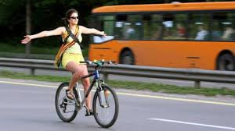 | 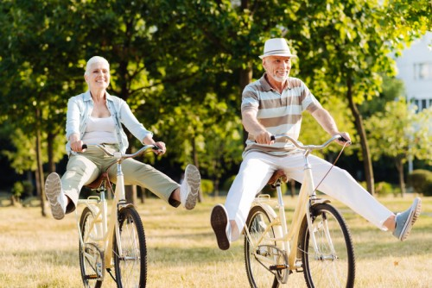

3. Да се движи в непосредствена близост до друго пътно превозно средство или да се държи за него;
4. Да превозва, тегли или тласка предмети, които пречат на управлението на превозното средство или създават опасност за другите участници в движението;
5. Да управлява превозно средство по площите, предназначени само за пешеходци; тази забрана не се отнася за велосипедисти на възраст до 12 години;
6. Забранено е движението на велосипедисти в група за тренировка, ако пред и зад групата няма придружители с автомобил или мотоциклет.
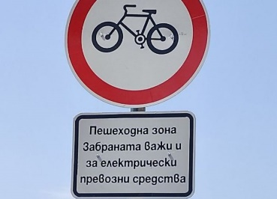
7. Да се движи в зони, обозначени с пътен знак В9 - "Забранено е влизането на велосипеди";
8. Да се движи по улици, обозначени с пътен знак Г13 - "Пътна лента или платно за движение само на превозни средства от редовните линии";
9. Да превозва други лица;
10. Да използва мобилен телефон при управлението на превозното средство.

Ограничения, разписани в Наредба № 18 на Общински съвет–Русе
1. Не се допуска движението на велосипеди и други двуколесни превозни средства по площите, предназначени само за пешеходци;
2. Забраната за движение в Централната градска част и по ул. „Александровска“, регламентирана чрез поставените за това знаци, важи за всички водачи на велосипеди, като ще бъде допускано единствено движението на деца до 12-годишна възраст;
3. Съблюдаването на мерките ще бъде подпомогнато в значителна степен и от системата за видеонаблюдение, която работи в непрекъснат 24-часов режим;
4. Водачите на велосипеди трябва да се движат по изградената велосипедна инфраструктура, а при липса на такава - възможно най-близо до дясната граница на платното за движение; да карат с включени светлини вечер; да ползват каска, ако са под 18 години.

Русе, 16.05.2024 г. Спортно туристическо и природозащитно д-во „Академик“-Русе
Сдружение „Развитие на социалния капитал“ – гр. Две могили

